 | Ministero dell’Istruzione dell’Università e della Ricerca  ISTITUTO TECNICO COMMERCIALE STATALE “ABBA - BALLINI”  Via Tirandi n. 3 - 25128 BRESCIA – www.abba-ballini.gov.it  tel. 030/307332-393363 - fax 030/303379  bstd15000l@pec.istruzione.it : info@abba-ballini.gov.it : bstd15000l@istruzione.it | 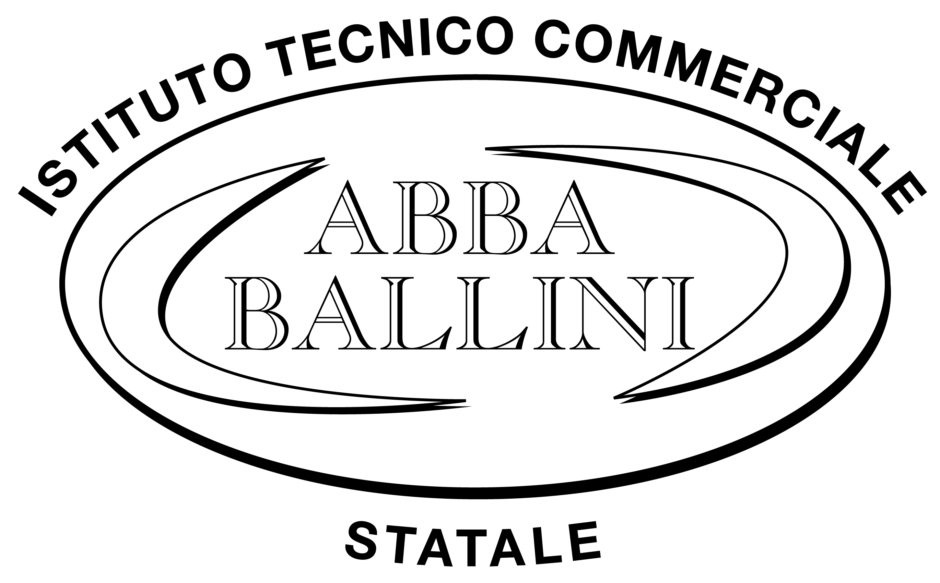
Prot. n.
Circolare n. 347

OGGETTO: Visita alla zona del Foro romano e alla sezione romana del Museo di Santa Giulia, a Brescia

Alla classe 3AT
Ai docenti

La classe 3AT effettuerà mercoledì 6 maggio 2015, come da programmazione del Consiglio di Classe, la visita alla zona archeologica del Foro romano (Capitolium, Basilica, area del Foro, Teatro), alla sezione romana e alle Domus dell'Ortaglia del Museo di Santa Giulia a Brescia.
I docenti accompagnatori saranno la Prof.ssa Cavaliere e la Prof.ssa Sagonti.
Gli studenti si troveranno direttamente, con propri mezzi, davanti al Capitolium alle 8,30, per visitare gli edifici e i resti archeologi dell'area del Foro romano, seguirà l'ingresso a Santa Giulia alle 9.30 dove verranno svolti due percorsi tematici inerenti le Domus dell'Ortaglia e la sezione romana del Museo, dedicata all'edilizia pubblica monumentale e alla Vittoria Alata.
La visita terminerà alle 12,45 circa. Stante l'orario, non e' previsto il rientro a scuola.
Il costo individuale del biglietto per l'ingresso al Museo, al Capitolium e per l'attività didattica e' di 6€, per un totale di 132€, già pagati tramite bonifico alla Fondazione Brescia Musei.

Cordiali saluti
Francesca Cavaliere

